Федеральное государственное автономное образовательное учреждение высшего образования
«Национальный исследовательский университет ИТМО»
Факультет программной инженерии и компьютерной техники

Отчет по лабораторной работе №5

по дисциплине «Вычислительная математика»

Вариант 11

Выполнили:
Студенты группы P3265
Кручинина Дарья Сергеевна
Москвитина Полина

Преподаватель:
Машина Екатерина Алексеевна
Цели работы
Цель лабораторной работы: решить задачу интерполяции, найти значения функции при заданных значениях аргумента, отличных от узловых точек.

Порядок выполнения работы

Вычислительная реализация задачи:

1. Выбрать из табл. 1 заданную по варианту таблицу 𝑦 = 𝑓(𝑥) (таблица 1.1 –
таблица 1.5);
2. Построить таблицу конечных разностей для заданной таблицы. Таблицу отразить в отчете;
3. Вычислить значения функции для аргумента 𝑋1 (см. табл.1), используя
первую или вторую интерполяционную формулу Ньютона. Обратить внимание какой конкретно формулой необходимо воспользоваться;
4. Вычислить значения функции для аргумента 𝑋2 (см. табл. 1), используя
первую или вторую интерполяционную формулу Гаусса. Обратить внимание
какой конкретно формулой необходимо воспользоваться;
5. Подробные вычисления привести в отчете.

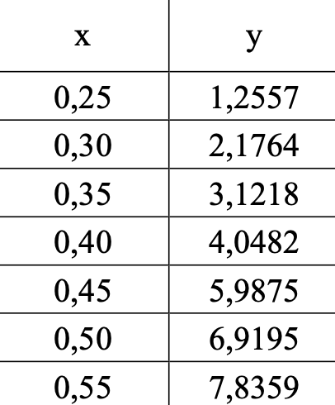

Таблица конечных разностей:

x | y | $$∆y_{i}$$ | $$∆^{2}y_{i}$$ | $$∆^{3}y_{i}$$ | $$∆^{4}y_{i}$$ | $$∆^{5}y_{i}$$ | $$∆^{6}y_{i}$$
0,25 | 1,2557 | 0,9207 | 0,0247 | -0,0437 | 1,0756 | -4,1277 | 10,1915
0,30 | 2,1764 | 0,9454 | -0,0190 | 1,0319 | -3,0521 | 6,0638
0,35 | 3,1218 | 0,9264 | 1,0129 | -2,0202 | 3,0117
0,40 | 4,0482 | 1,9393 | -1,0073 | 0,9917
0,45 | 5,9875 | 0,9320 | -0,0156
0,50 | 6,9195 | 0,9164
0,55 | 7,8359

Номер варианта | X₁ | X₂
11 | 0,255 | 0,405

$$∆y_{i}$$ | $$∆^{2}y_{i}$$ | $$∆^{3}y_{i}$$ | $$∆^{4}y_{i}$$ | $$∆^{5}y_{i}$$ | $$∆^{6}y_{i}$$
i = 0,…5 | i = 0,…4 | i = 0,…3 | i = 0,…2 | i = 0, 1 | i = 0

Значения функции для аргумента X₁:

Будем использовать первую формулу Ньютона, так как точна находится в левой части отрезка.

$$t= \frac{(x- x_{0})}{h}= \frac{(0,255- 0,25)}{0,05}= 0,1$$

$$y\left(X_{1}\right)=N_{6}\left(x\right)=$$

$$= 1,2557+ 0,1∙0,9207+ \frac{0,1\left(0,1- 1\right)}{2!}∙ 0,0247 + \frac{0,1\left(0,1- 1\right)\left(0,1- 2\right)}{3!}∙\left(-0,0437\right)$$

$$+ \frac{0,1\left(0,1- 1\right)\left(0,1- 2\right)\left(0,1- 3\right)}{4!}∙\left(1,0756\right)$$

$$+ \frac{0,1\left(0,1- 1\right)\left(0,1- 2\right)\left(0,1- 3\right)\left(0,1- 4\right)}{5!}∙\left(-4,1277\right)$$

$$+ \frac{0,1\left(0,1- 1\right)\left(0,1- 2\right)\left(0,1- 3\right)\left(0,1- 4\right)\left(0,1- 5\right)}{6!}∙\left(10,1915\right)=$$

$$= 1,2557+0,09207+\left(-0,0011115\right)+ \left(-0,00124545\right)+ \left(-0,0222246\right)+$$

$$\left(-0,06652\right)+ \left(-0,1341\right)≈ 1,12256$$

Значения функции для аргумента X₂:

a = 0,40

Будем использовать первую формулу Гаусса

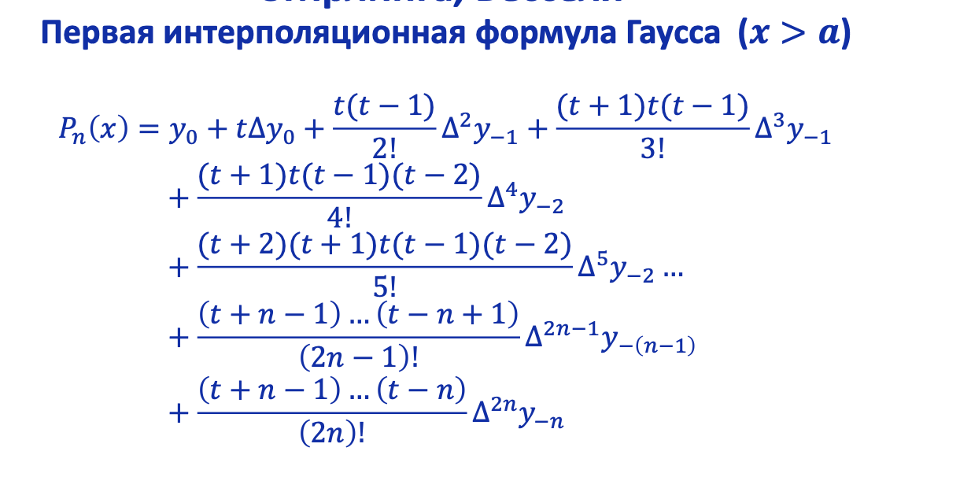

x | y | $$∆y_{i}$$ | $$∆^{2}y_{i}$$ | $$∆^{3}y_{i}$$ | $$∆^{4}y_{i}$$ | $$∆^{5}y_{i}$$ | $$∆^{6}y_{i}$$
0,25 | 1,2557 | 0,9207 | 0,0247 | -0,0437 | 1,0756 | -4,1277 | 10,1915
0,30 | 2,1764 | 0,9454 | -0,0190 | 1,0319 | -3,0521 | 6,0638
0,35 | 3,1218 | 0,9264 | 1,0129 | -2,0202 | 3,0117
0,40 | 4,0482 | 1,9393 | -1,0073 | 0,9917
0,45 | 5,9875 | 0,9320 | -0,0156
0,50 | 6,9195 | 0,9164
0,55 | 7,8359

$$t= \frac{(x- a)}{h}= \frac{(0,405- 0,400)}{0,05}= 1$$

$$y\left(X_{2}\right)=N_{n}\left(x\right)= 4,0482+ 1∙1,9393+ \frac{1\left(1- 1\right)}{2!}∙ 1,0129+$$

$$+ \frac{1\left(1+ 1\right)\left(1- 1\right)}{3!}∙\left(-2,0202\right)+ \frac{1\left(1+ 1\right)\left(1- 1\right)\left(1- 2\right)}{4!}∙\left(-3,0521\right)+$$

$$+ \frac{1\left(1+ 1\right)\left(1- 1\right)\left(1- 2\right)\left(1- 3\right)}{5!}∙\left(6,0638\right)$$

$$+ \frac{1\left(1+ 1\right)\left(1- 1\right)\left(1- 2\right)\left(1- 3\right)\left(1- 4\right)}{6!}∙\left(10,1915\right) ≈5,9875$$

import Interpolation
import matplotlib.pyplot as plt
import numpy as np
from math import sqrt, sin

FILE_IN1 = "/Users/pm/Desktop/input1"
FILE_IN2 = "/Users/pm/Desktop/input2b"
FILE_IN3 = "/Users/pm/Desktop/input3"
def inputMode():
print("Выберите способ ввода данных:")
print("a) в виде набора данных (x,y)")
print("b) в виде сформированных в файле данных")
print("c) на основе выбранной функции")
choice = input("Способ ввода: ").strip()
while(choice != 'a' and choice != 'b' and choice != 'c'):
choice = input("Введите 'a', 'b' или 'c' для выбора способа ввода: ").strip()
return choice
def getDataInput():
print('Введите x, y в горизонтальных строках (не менее 5 точек):')
x = list(map(float, input('x: ').split()))
y = list(map(float, input('y: ').split()))
return x, y
def getDataFile():
print("Выберите файл: input1, input2, input3")
choice = input("Номер файла: ")
if(choice == '1'): FILE_IN = FILE_IN1
elif(choice == '2'): FILE_IN = FILE_IN2
else: FILE_IN = FILE_IN3
with open(FILE_IN, 'r') as file:
x = list(map(float, file.readline().split()))
y = list(map(float, file.readline().split()))
return x, y
def getFunction():
FUNCTIONS = [
lambda x: 2 * x**2 - 8 * x + 1,
lambda x: (x**0.5) / 2,
lambda x: sin(x)
]

print("Выберите функцию")
print("1) 2x² - 8x + 1")
print("2) sqrt(x)/2")
print("3) sin(x)")

func_id = int(input('Номер функции: '))
a, b = map(float, input('Границы отрезка через пробел: ').split())
a, b = min(a, b), max(a, b)
n = int(input('Количество узлов интерполяции: '))
h = (b - a) / (n - 1)
x = [a + i * h for i in range(n)]
y = [FUNCTIONS[func_id - 1](x_val) for x_val in x]
return x, y

def plot(x, y, plot_x, plot_y1, plot_y2, plot_y3, x0, answer1, answe2, answer3):
plt.title("Лабораторная работа 5")
OFFSET = 0.5
plt.grid(True)
plt.xlim((min(0, min(x)) - OFFSET, max(x) + OFFSET))
plt.ylim((min(0, min(y)) - OFFSET, max(y) + OFFSET))
ax = plt.gca()
ax.spines['left'].set_position('zero')
ax.spines['bottom'].set_position('zero')
ax.spines['right'].set_color('none')
ax.spines['top'].set_color('none')
ax.plot(1, 0, marker='>', ms=5, color='k', transform=ax.get_yaxis_transform(), clip_on=False)
ax.plot(0, 1, marker='^', ms=5, color='k', transform=ax.get_xaxis_transform(), clip_on=False)

plt.plot(x,y, color = 'blue')
ax.plot(x, y, label = "Заданные значения")
plt.plot(plot_x, plot_y1)
ax.plot(plot_x, plot_y1, label = "Многочлен Лагранжа")
plt.plot(plot_x, plot_y2)
ax.plot(plot_x, plot_y2, label = "Многочлен Ньютона с разделенными разностями")
plt.plot(plot_x, plot_y3)
ax.plot(plot_x, plot_y3, label = "Многочлен Ньютона с конечными разностями")

plt.plot([x0], [answer1], 'ro')
plt.plot([x0], [answer2], 'ro')
plt.plot([x0], [answer3], 'ro')

plt.legend()
plt.show()

if __name__ == '__main__':
print("ЛАБОРАТОРНАЯ РАБОТА")
print("--------------------------------------------")
choice = inputMode()
if choice == 'a': x, y = getDataInput()
elif choice == 'b': x, y = getDataFile()
elif choice == 'c': x, y = getFunction()
Interpolation.FiniteDifferenceTable(x, y)
value = float(input("Заданное значение аргумента: "))
answer1 = Interpolation.Lagrange(x, y, value)
answer2 = Interpolation.NewtonFiniteDifferences(x, y, value)
answer3 = Interpolation.NewtonSeparatedDifferences(x, y, value)
print("Приближенное значения функции по многочлену Лагранжа: " + str(answer1))
print("Приближенное значения функции по многочлену Ньютона с разделенными разностями: " + str(answer2))
print("Приближенное значения функции по многочлену Ньютона с конечными разностями: " + str(answer3))
print("Приближенное значения функции по схеме Стирлинга: " + str(Interpolation.Stirling(x, y, value)))
print("Приближенное значения функции по схеме Бесселя: " + str(Interpolation.Bessel(x, y, value)))

plot_x = np.linspace(np.min(np.array(x)), np.max(np.array(x)), 100)
plot_y1 = [Interpolation.Lagrange(x, y, value) for value in plot_x]
plot_y2 = [Interpolation.NewtonFiniteDifferences(x, y, value) for value in plot_x]
plot_y3 = [Interpolation.NewtonSeparatedDifferences(x, y, value) for value in plot_x]
plot(x, y, plot_x, plot_y1, plot_y2, plot_y3, value, answer1, answer2, answer3)

import math
import numpy as np
from prettytable import PrettyTable

def FiniteDifferenceTable(x, y):
table = [[0 for _ in range(len(y) + 1)] for _ in range(len(y))]
for i in range(len(y)):
table[i][0] = f"{float(x[i]):.2f}"
table[i][1] = f"{float(y[i]):.4f}"

for j in range(2, len(y) + 1):
for i in range(len(y) - j + 1):
table[i][j] = float(table[i+1][j-1]) - float(table[i][j-1])
table[i][j] = f"{table[i][j]:.5f}"

if(len(y) < 3):_FiniteDifferenceTable = PrettyTable(["x", "y", *[f"∆{chr(184+j)}y" for j in range(1, len(y))]])
elif(len(y) < 5):_FiniteDifferenceTable = PrettyTable(["x", "y", *[f"∆{chr(184+j)}y" for j in range(1, 2)], *[f"∆{chr(176+j)}y" for j in range(2, len(y))]])
else:_FiniteDifferenceTable = PrettyTable(["x", "y", *[f"∆{chr(184+j)}y" for j in range(1, 2)], *[f"∆{chr(176+j)}y" for j in range(2, 4)], *[f"∆{chr(8304+j)}y" for j in range(4, len(y))]])
for row in table:
_FiniteDifferenceTable.add_row(row)
print(_FiniteDifferenceTable)

def Lagrange(x, y, value):
result = 0
for i in range(len(x)):
c1 = c2 = 1
for j in range(len(x)):
if i != j:
c1 *= value - x[j]
c2 *= x[i] - x[j]
result += y[i] * c1 / c2

return round(result,5)

def NewtonSeparatedDifferences(x, y, value):
f = subNewtonSeparatedDifferences_createrTable(x, y)
result = y[0]
for j in range(1, len(f[0])):
temp = f[0][j]
for i in range(0, j): temp *= (value - x[i])
result += temp
return round(result,5)

def subNewtonSeparatedDifferences_createrTable(x, y):
f = [[0 for _ in range(len(y) )] for _ in range(len(y))]
for i in range(len(y)):
f[i][0] = y[i]
for j in range(1, len(y)):
for i in range(len(y) - j):
f[i][j] = (f[i+1][j-1] - f[i][j-1])/(x[i + j] - x[i])
return f

def subNewton_createrTable(y):
table = [[0 for _ in range(len(y))] for _ in range(len(y))]
for i in range(len(y)):table[i][0] = y[i]
for j in range(1, len(y)):
for i in range(len(y) - j):
table[i][j] = table[i+1][j-1] - table[i][j-1]
return table

def NewtonFiniteDifferences(x, y, value):
table = subNewton_createrTable(y)
if value <= x[len(x) - 1]:
x0 = 0
for i in range(len(x) - 1, -1, -1):
if value >= x[i]:
x0 = i
break
t = (value - x[x0]) / (x[1] - x[0])
result = table[x0][0]
for i in range(1, len(table[x0])):
temp = t
for yi in range(1, i): temp *= (t - yi)
result += (temp * table[x0][i]) / math.factorial(i)
else:
t = (value - x[len(x) - 1]) / (x[1] - x[0])
result = table[len(x) - 1][0]
for i in range(1, len(x)):
temp = t
for yi in range(1, i): temp *= (temp + yi)
result += (temp * table[len(x) - i - 1][i]) / math.factorial(i)

return round(result,5)

def createrTable_Guass(y):
result = [y]
for i in range(len(y) - 1):
div_dif = []
for j in range (len(result[i]) - 1):
diff = result[i][j+1] - result[i][j]
div_dif.append(diff)
result.append(div_dif)

return result

def Stirling(x, y, value):
if(len(y) % 2 == 0):
print("Четное число узло. Формула Стирлинга не применяется")
return
table = createrTable_Guass(y)
mid = len(y)//2
h = x[1] - x[0]
t = (value - x[mid])/h
if(abs(t) > 0.25): print("Результат по формуле Стирлинга содержит большую погрешность")
result = y[mid]
for i in range(1, mid + 1):
mul = 1
for j in range(1, i):
mul *= (t * t - j * j)
result += t * mul * (table[2*i-1][-(i-1) + mid] + table[2 * i - 1][-i + mid]) / (2 * math.factorial(2*i-1))
result += t * t * mul * (table[2 * i][-i + mid]) / math.factorial(2*i)
return result

def Bessel(x, y, value):
if(len(y) % 2 != 0):
print("Нечетное число узло. Формула Бесселя не применяется")
return
table = createrTable_Guass(y)
mid = len(y)//2
h = x[1] - x[0]
t = (value - x[mid])/h
if(abs(t) < 0.25 or abs(t) > 0.75): print("Результат по формуле Бесселя содержит большую погрешность")
result = (y[mid] + y[mid+1])/2 + (t - 0.5)*table[1][mid]
for i in range(2, mid):
mul = 1
for j in range(0, i):
mul *= (t + math.pow(-1, j)*j)
n = i - 1
result += mul * (table[2*n][-n + mid] + table[2*i - 2][-(n-1) + mid]) / (2 * math.factorial(2*n))
result += (t - 0.5) * mul * (table[2*n + 1][-n + mid]) / math.factorial(2*n + 1)
return result

